首都经济贸易大学会计学专业
《高级课程研修班》
招生简章

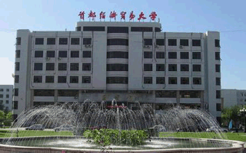
一、首都经济贸易大学
首都经济贸易大学创建于1956年，是由原北京经济学院和原北京财贸学院于1995年3月合并、组建的北京市属重点大学。近60年来，学校已发展为拥有经济学、管理学、法学、文学、理学和工学等六大学科，以经济学、管理学为重要特色和突出优势，各学科相互支撑、协调发展的现代化、多科性财经类大学。
首经贸校本部位于丰台区花乡，以全日制本科和研究生教育为主，红庙校区位于朝阳区红庙，以留学生和成人教育为主。学校拥有应用经济学、管理科学与工程、工商管理、统计学等4个博士学位授权一级学科，应用经济学、统计学、工商管理、管理科学与工程等4个博士后科研流动站，10个硕士学位授权一级学科，17个专业硕士学位授权点，本科教育设43个专业。学校共设城市经济与公共管理学院、工商管理学院、经济学院、会计学院、劳动经济学院、文化与传播学院、信息学院、安全与环境工程学院、财政税务学院、法学院、金融学院、统计学院、外国语学院、华侨学院、马克思主义学院、国际经济管理学院、体育部、国际学院、继续教育学院等19个教学单位。
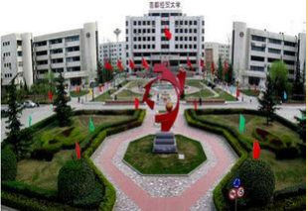
学校会计学、金融学、企业管理、统计学、劳动经济学获批国家级重点学科，入选教育部重点学科建设项目，教育部学科评估在财经类高校中位列前茅。雄厚的师资，完善的课程体系，是首经贸会计学专业在职研硕士项目教学质量的最大保障。经济学、劳动与社会保障、统计学、人力资源管理等专业获批国家级特色专业，经济学、统计学、劳动与社会保障获批国家级专业综合改革试点，政治经济学、劳动经济学、社会保障学获批国家级精品课程，政治经济学、社会保障学获批国家级精品资源共享课，财务会计、国际经济学、国际商务获批国家级双语教学示范课程，人力资源管理课程群教学团队、经济学核心课程教学团队被评为国家级教学团队。经济与管理实验教学中心被评为国家高等学校实验教学示范中心，经济学国际化人才培养实验区被评为国家级人才培养模式创新实验区，会计学院德勤华永会计师事务所获批国家级大学生校外实践教育基地，《走进管理的世界》被评为国家级精品视频公开课，学校获评 “国家生态文明教育基地”。

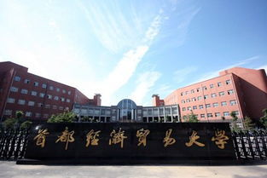
二、会计学院
首都经济贸易大学会计学院成立于1999年7月，由原北京经济学院财务会计系和原北京财贸学院会计系合并而成。拥有北京市属重点学科、北京市特色专业、博士授予权、硕士和专业硕士授予权。
会计学院现有教职工70名，其中教授14名，博士生导师7名。下设会计系、审计系、理财系、会计学研究所、理财学研究所等教学科研机构，拥有一支学缘结构合理、授课经验丰富、理论联系实际能力强的师资队伍。
会计学院自建立以来，一直是首都培养中高层次财会审专业人才的摇篮。1978年首次招收财务会计本科生；1981年获批招收会计学专业硕士研究生资格。2011年获批会计学博士授予权。会计学院本科设有会计学专业（下设注册会计师专门化、国际会计2个专业方向）、财务管理专业；研究生设有会计学博士、会计学硕士、会计专业硕士和审计专业硕士。现有全日制在校本科生近千人、研究生三百余人。
为培养高层次财会专业人才，提高在职人员的专业理论水平和业务素质，首都经济贸易大学会计学院决定继续举办高级课程研修班。

三、高级课程研修班

- 招生专业及学制：
1) 专业：会计学 2) 学制：二年


- 研究方向：
1) 企业会计方向 2)企业财务方向（即CFO）
3)注册会计师（即CPA） 4)审计

3.报名条件：
1)具有大专及以上学历或相当水平；
2)有一定工作经验的企、事业单位管理及教学、科研人员，可跨专业学习。

4.报名程序：
1)符合条件者，持本人身份证、学历证、学位证原件及其复印件各两份，近期免冠照片一寸5张、二寸2张，到首都经济贸易大学红庙校区报名；
2)交纳报名费200元，学费20 000元。申请硕士学位的学员学位课考试费200元/门（考试时交，共5门）； (入学后退学不退费)
3)交费后正式办理免试入学手续。

5.上课时间及地点：
每周六或周日白天在首都经济贸易大学红庙校区上课。

6.课程设置：

课程性质 | 课程名称 |  |  | 考试方式
普通课程  （ 共10门 ） | ①现代会计理论研究；②财务管理； ③企业战略管理；④市场营销学；  ⑤现代企业成本管理；⑥现代管理会计研究；⑦社会主义市场经济学；  ⑧现代企业经济分析；⑨审计理论与实务； ⑩税收与税务筹划。 |  |  | 开  卷
申请学位  课程  （ 共5门 ） | 马克思主义理论课 | ① | 自然辩证法 50分
申请学位  课程  （ 共5门 ） | 马克思主义理论课 | ① | 中国特色社会主义理论与实践研究 50分
申请学位  课程  （ 共5门 ） | 学科基础课 | ② | 中级微观经济学 100分 | 闭  卷
申请学位  课程  （ 共5门 ） | 学科基础课 | ③ | 管理学 100分 | 闭  卷
申请学位  课程  （ 共5门 ） | 学科基础课 | ④ | 统计分析方法与技术 100分 | 闭  卷
申请学位  课程  （ 共5门 ） | 专业综合课 | ⑤ | 会计学专业前沿问题 约25分
申请学位  课程  （ 共5门 ） | 专业综合课 | ⑤ | 会计理论研究 约25分
申请学位  课程  （ 共5门 ） | 专业综合课 | ⑤ | 财务理论研究 约25分
申请学位  课程  （ 共5门 ） | 专业综合课 | ⑤ | 审计理论研究 约25分

7.培养方式：
以集中面授为主，采用课堂讲授与专题讲座相结合的方式。由有教学经验的教授、专家授课。学员学完规定的全部课程经考试合格后，颁发首都经济贸易大学会计学专业《高级课程研修班》证书；申请学位的同学，完成本课程班的学习，并通过学校五门闭卷考试和全国外语、综合水平考试以及论文答辩即可获得国家承认的硕士学位。(论文答辩阶段收费标准另行规定)

- 报名时间：
即日起，周一到周日上午 8:30～11:30，下午 1:00～ 6:00（节假日除外）

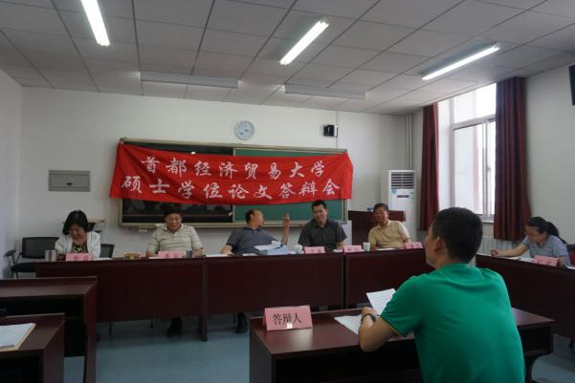
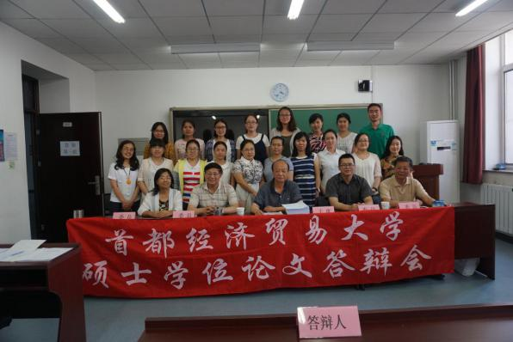
论文答辩
研修班合影
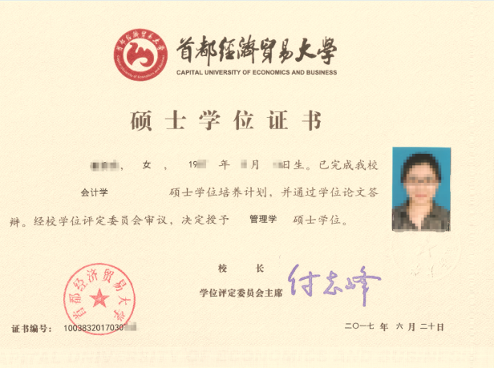
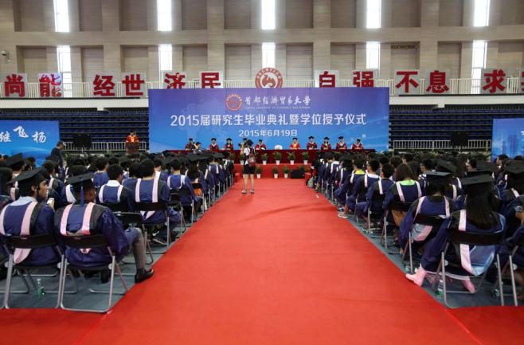
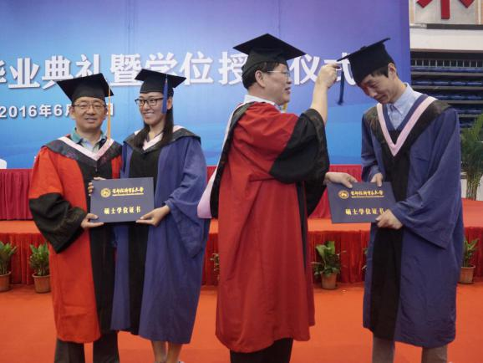
学位证授予仪式

首都经济贸易大学会计学院在职研办公室
王老师 陈老师 电话：010-59480917

首都经济贸易大学会计学硕士报名信息表
报考院校 |  |  | 考生报名号
考生姓名 |  |  | 考生姓名拼音
证件类型 |  |  | 证件号码
出生日期 |  |  | 民族
性别 |  |  | 婚否
是否现役军人 |  |  | 政治面貌
籍贯所在地
户口所在地
QQ
出生地
现在学习或工作单位
考生作弊情况
何时何地何原因受过何种奖励或处分
家庭主要成员
姓 名 |  | 与本人关系 | 在何单位工作/职务 | 联系电话
学习与工作经历
起止年月 |  | 学习或工作单位 |  | 任何职务
 |  | 
考生档案所在地
考生档案所在单位
考生档案所在单位地址 |  |  |  | 邮编：
通讯地址 |  |  |  | 邮编：
移动电话 |  |  | 座机电话
电子邮箱
毕业学校 |  |  | 毕业专业
取得最后学历的学习形式
最后学历证书编号 |  |  | 获取学位年月年月
最后学位 |  |  | 最后学位证书编号
报考专业

